Евразийский национальный университет им. Л. Н. Гумилева

**Лабораторная работа №1**

по теме: «Виды тестирования. Планирование тестирования»

**Студент:** Жайсанова Дания ИС-32

**Преподаватель:** Жукабаева Тамара Кокеновна

**Нур-Султан**

**2022г**

**Лабораторная работа №1**

**Тема: Виды тестирования. Планирование тестирования**

**Цель работы:**

1. Изучить классификацию видов тестирования.
2. Практически закрепить эти знания путем генерации различных тестов, научиться планировать тестирование.

Все виды тестирования программного обеспечения, в зависимости от преследуемых целей, можно условно разделить на следующие группы:

1. Функциональные.
2. Нефункциональные.
3. Связанные с изменениями

**Функциональные виды тестирования**

Функциональные тесты базируются на функциях и особенностях, а также на взаимодействии с другими системами и могут быть представлены на всех уровнях тестирования: компонентном или модульном (Component/Unit testing), интеграционном (Integration testing), системном (System testing), приемочном (Acceptance testing). Функциональные виды тестирования рассматривают внешнее поведение системы. Далее перечислены одни из самых распространенных видов функциональных тестов.

**Нефункциональные виды тестирования**

Нефункциональное тестирование описывает тесты, необходимые для определения характеристик программного обеспечения, которые могут быть измерены различными величинами. В целом, это тестирование того, как система работает.

**Связанные с изменениями виды тестирования**

После проведения необходимых изменений, таких как исправление багов/дефектов, программное обеспечение должно быть протестировано для подтверждения того факта, что проблема была действительно решена.

Объект моего тестирование – компьютер.

Ниже представлен тестовый план объекта «компьютер».

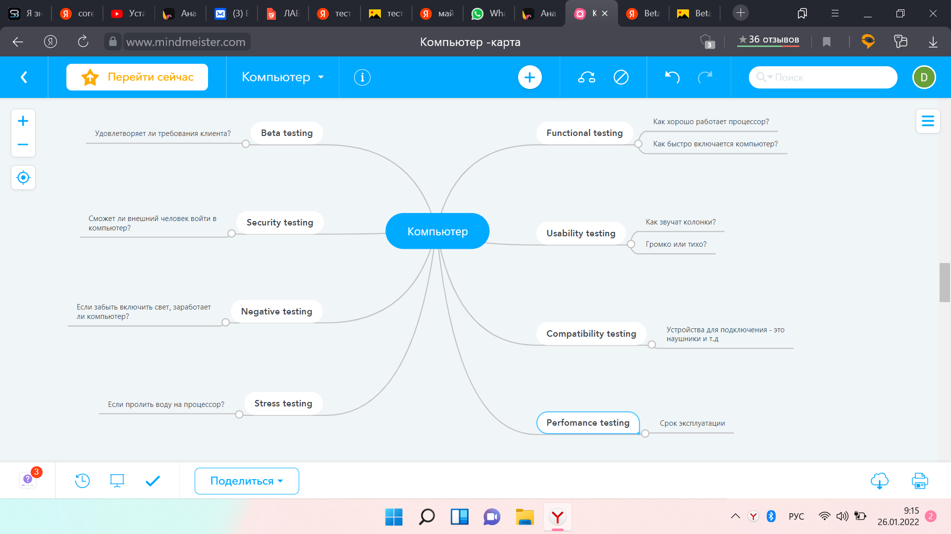

Тип теста по месту и времени проведения:

Beta testing – тестирование продукта потенциальными клиентами.

Типы тестов по объекту тестирования:

Functional testing – тестирование функциональных компонентов.

Security testing - определения защищенности продукта.

Compatibility testing – определения возможности взаимодействия продукта с другими ПО.

Нефункциональное тестирование:

Stress testing - определения производительности продукта.

Usability testing – определения понятности продукта